超星期刊使用说明
一、 产品介绍 2
二、 如何访问超星期刊 2
三、 如何使用超星期刊 2
（一） 检索服务 2
1． 基本检索 2
2． 高级检索 2
3． 分面功能 3
4． 关键词联想 4
（二） 期刊导航 4
（三） 文献获取 5
1． PDF下载 5
2． 流媒体全文 5
（四） 文献关联 6
1． 参考文献与引证文献 6
2． 相关作者 6
3． 相关机构 6
4． 相关学科 6
5． 学科发文量趋势 6
（五） 多终端互动 7
四、 帮助与反馈 7

- 产品介绍
- 如何访问超星期刊
访问地址qikan.chaoxing.com
IP内用户无需登录即可直接进入搜索首页使用检索及文献下载服务
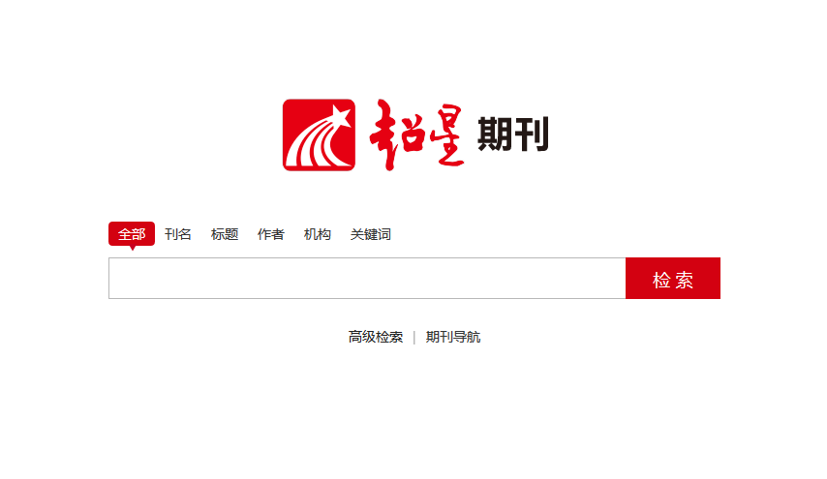
- 如何使用超星期刊
- 检索服务
- 基本检索
检索框上方提供有全部字段、刊名、标题、作者、机构、关键词六个检索字段，您可以根据需要选择字段进行检索。检索框中输入查询词，点击“检索”即可查找相关期刊文献。
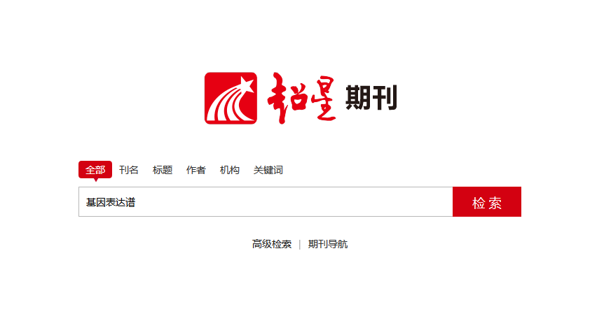
- 高级检索
点击搜索框下方“高级搜索”链接，进入高级搜索页面。点击[+][-]号可以增加或减少检索条件。支持对一个字段内多个关键词以包含、或者、不包含三种关系检索，支持括号内的逻辑优先运算。
例：检索《大学图书馆学报》一刊内，由赵旭或者张凡发表的关于大数据或定量分析相关的文献
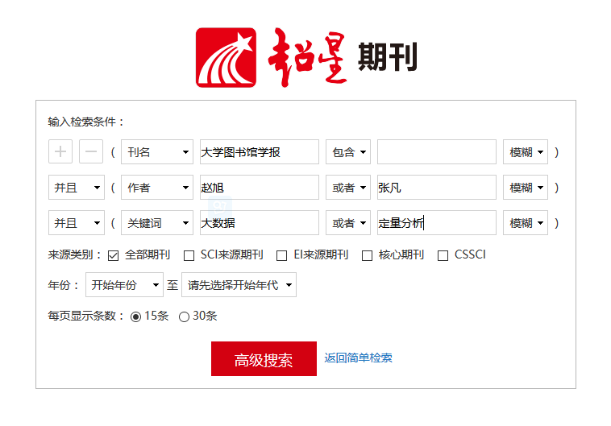
- 分面功能
通过采用分面分析法，可将搜索结果按各类文献的主题维度、时间维度、作者维度、机构维度、权威工具收录维度以及全文来源维度等进行任意维度的聚类。
例：关于“图书馆”知识中公共图书馆在2011-2013年期间被核心期刊和CSSCI收录的报纸情况。
操作方法：1)检索“图书馆”关键词 2)选择关键词分面 3）选择年份分面 5)点击确定 6）选择重要期刊分面 7)点击确定开始检索
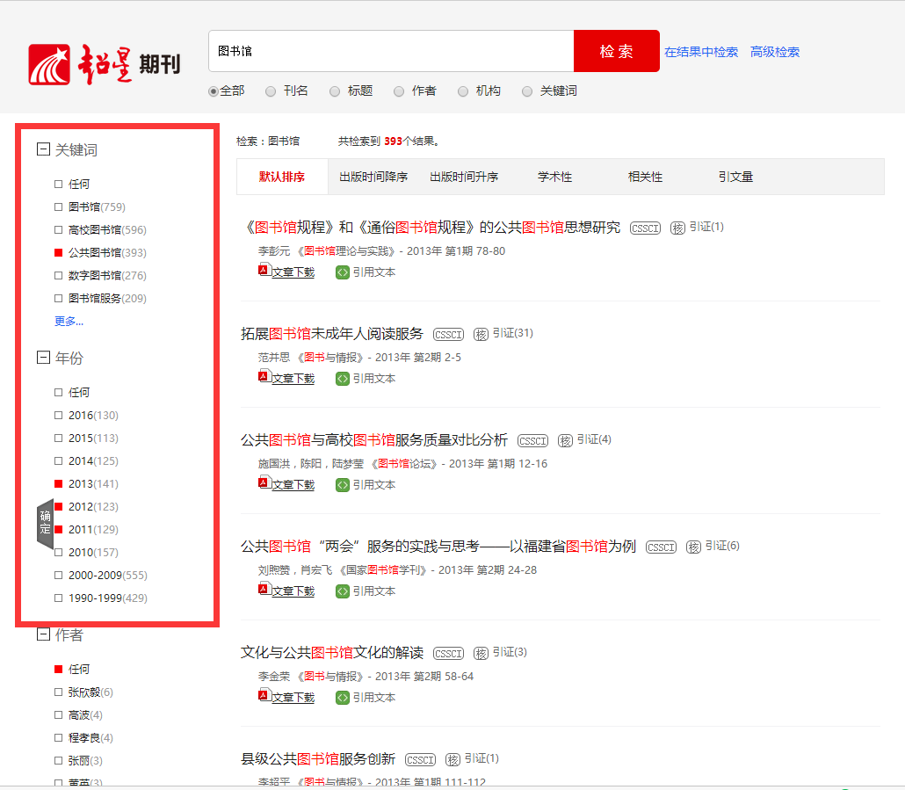

- 关键词联想
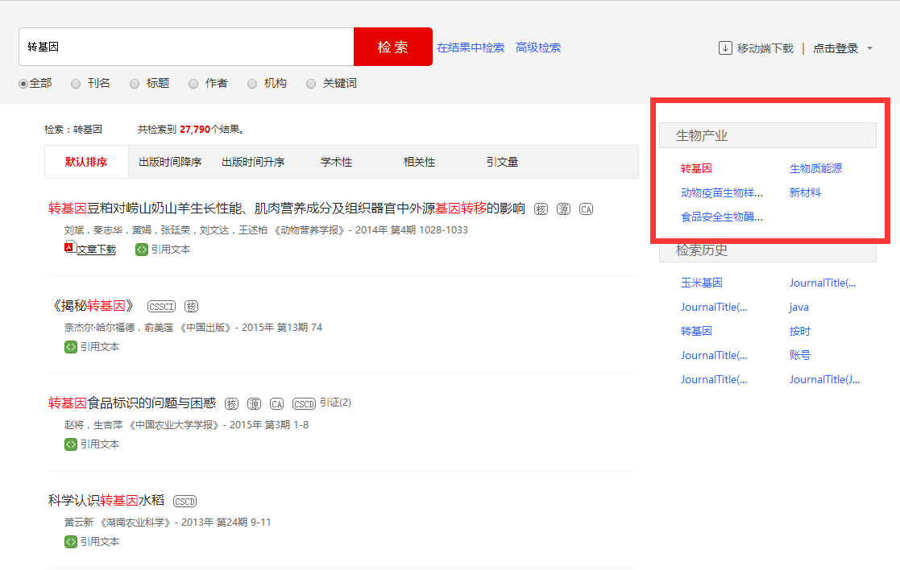
- 期刊导航
点击搜索框下方“期刊导航”链接，进入期刊导航页面。点击左侧一级分类或首字母分类的链接，可以看到属于相应类别的期刊。在页面顶部的搜索框输入刊名关键词或完整issn号可以直接检索相关刊物。
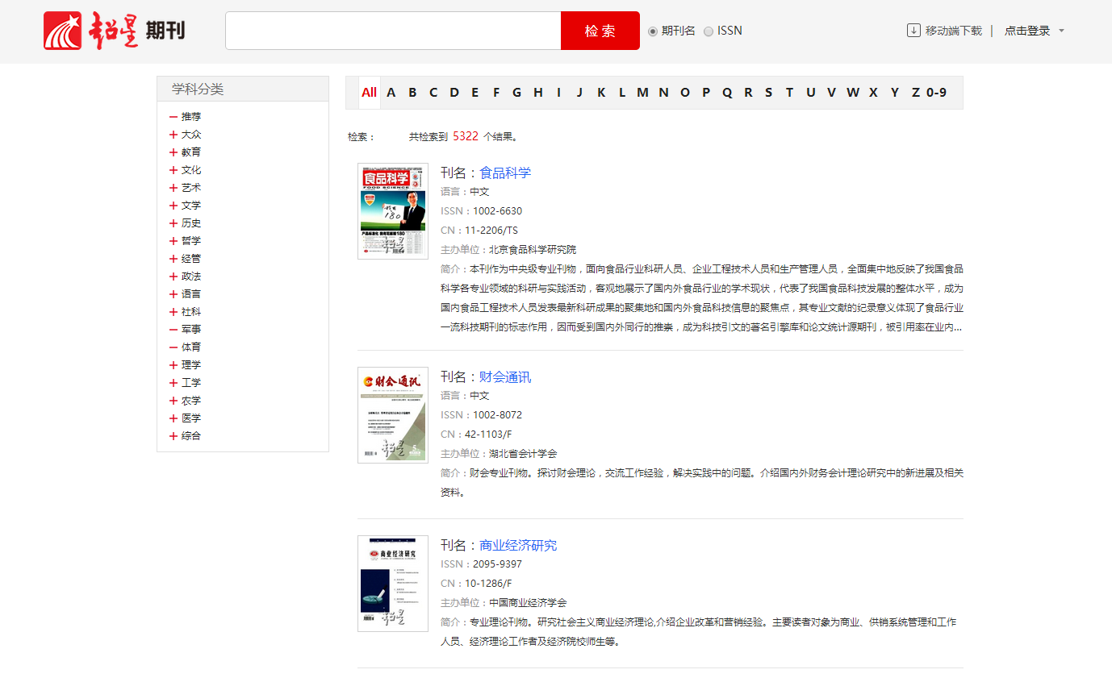
- 文献获取
- PDF下载
在检索结果页，点击文献信息下方的下载图标，或在文章卡片页点击右侧的PDF下载图标下载PDF全文。
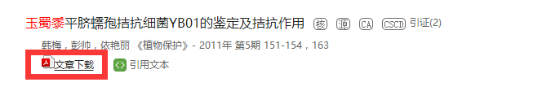
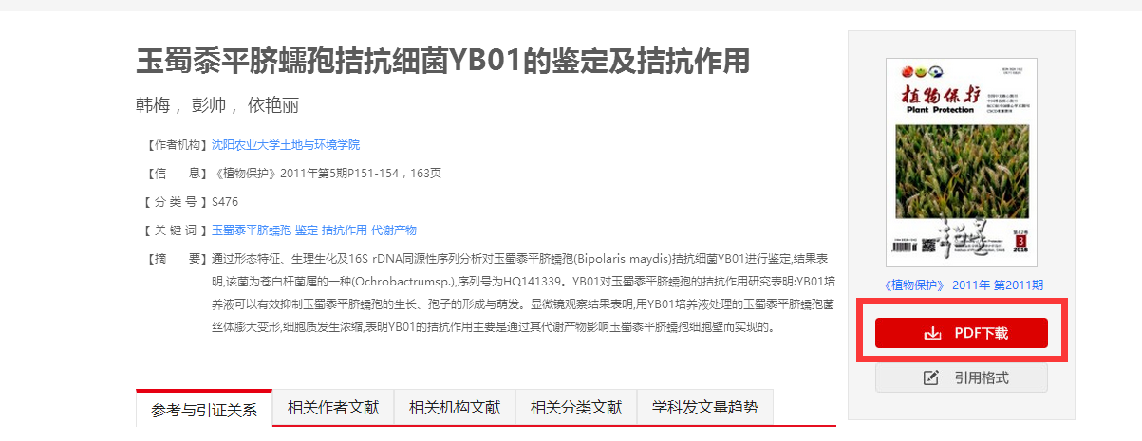
- 流媒体全文
点开文章卡片页无需下载即可直接浏览全文内容及图表，也可对某关键词进行全文检索，查找资料更为方便。
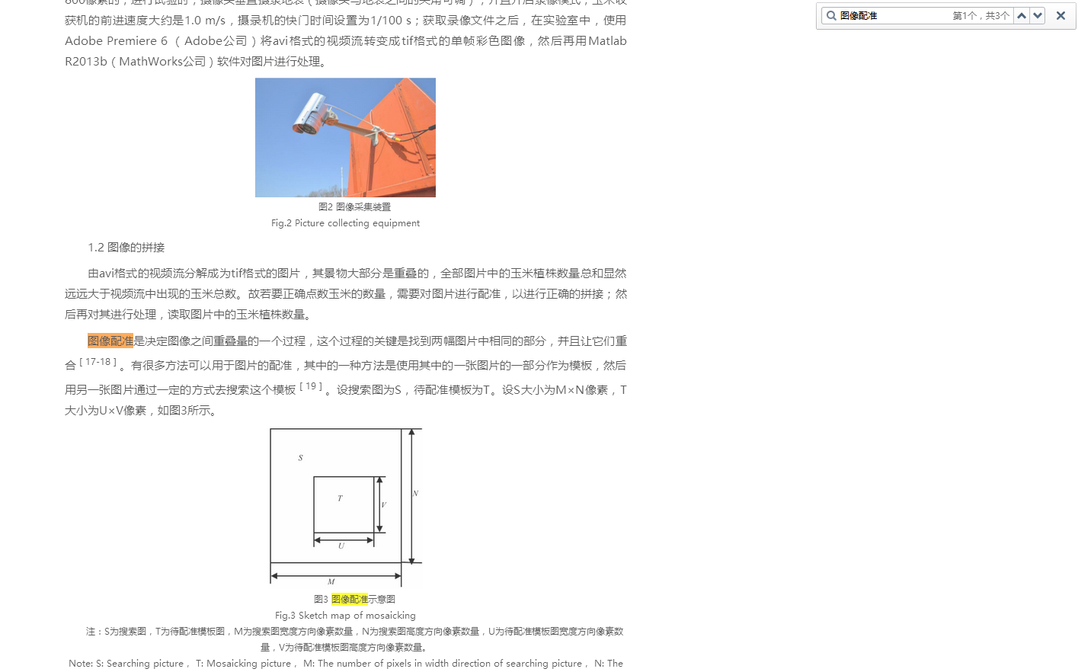

- 文献关联
- 参考文献与引证文献
实现图书与图书之间、期刊与期刊之间、图书与期刊之间、以及其他各类文献之间的相互参考、相互引证关系分析。同时还可以查看同被引期刊和共引期刊。
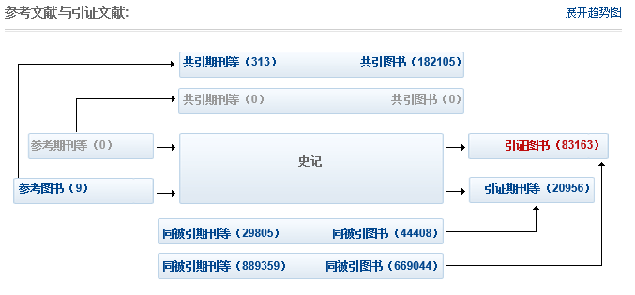
- 相关作者
点击相关作者标签可以查看该作者的最新学术产出。
- 相关机构
点击关联机构名称可以查看该机构的最新学术产出。
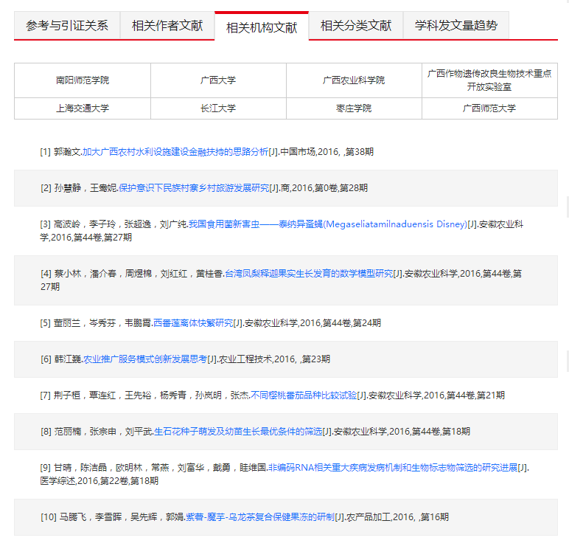
- 相关分类
点击相关分类标签，可以查看与该文献相关的同学科文献。
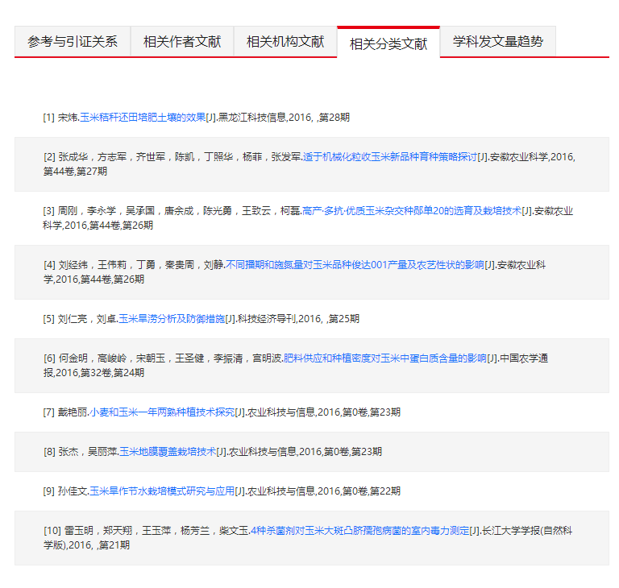
- 学科发文量趋势
通过对每年发文量数据的展示，更直观的可以看到学科的发展情况，预测学科热点。
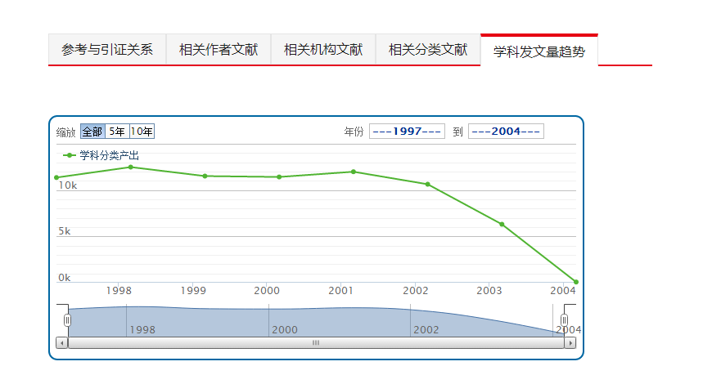
- 多终端互动
扫描右侧二维码下载客户端，即可在移动端使用超星期刊。
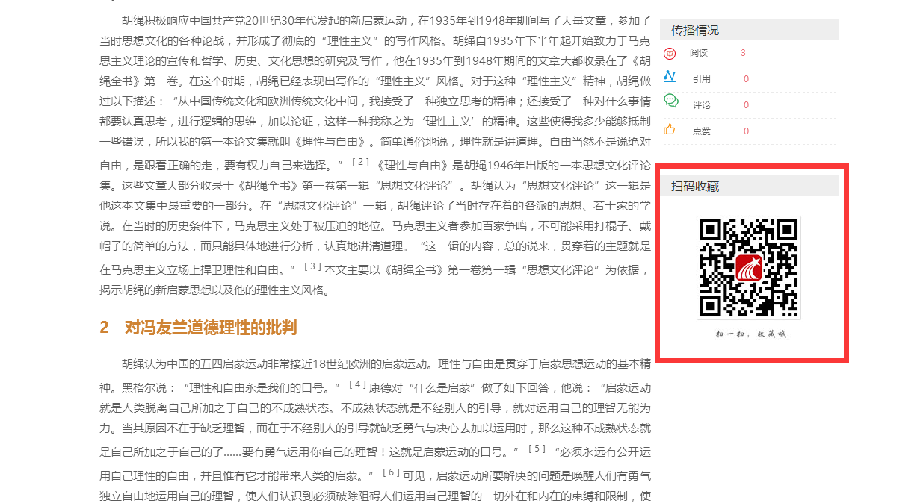
- 帮助与反馈
如果您在使用中遇到了问题，请通过首页的客服电话来获取帮助，我们将及时对您提出的问题进行回复。

